Thứ năm, ngày 13 tháng 4 năm 2017
HỌC PHẦN: CÔNG NGHỆ MAY TRANG PHỤC 3
QUY TRÌNH MAY DẠNG SƠ ĐỒ NHÁNH CÂY
KIỂM TRA BÀI CŨ:
Câu hỏi: Dựa vào bảng quy trình may, tìm các bước công việc để may hoàn thành xong cụm bâu sơ mi, măng - set?

BẢNG QUY TRÌNH MAY
MÃ HÀNG: ÁO SƠ MI NAM
STT | BƯỚC CÔNG VIỆC | THỜI GIAN | THIẾT BỊ, DỤNG CỤ
1 | May lộn lá | 45 | Máy 1 kim
2 | May bọc chân cổ | 26 | Máy 1 kim
3 | Xén + lộn lá cổ | 40 | Kéo, máy lộn cổ
4 | Ủi lá cổ | 30 | Bàn ủi
5 | Diễu lá cổ | 49 | Máy 1 kim
6 | Lấy dấu + may kẹp lá ba | 68 | Máy 1 kim
7 | Xén lộn lá ba | 30 | Kéo
8 | Ủi sóng chân cổ | 14 | Bàn ủi
9 | Diễu sóng chân cổ | 29 | Máy 1 kim
10 | May bọc bát tay | 32 | Máy 1 kim
11 | May lộn bát tay | 72 | Máy 1 kim
12 | Xén lộn bát tay | 63 | Kéo
13 | Ủi bát tay | 46 | Bàn ủi
14 | Diễu bát tay | 65 | Máy 1 kim
15 | Ủi nẹp khuy + nẹp nút | 35 | Bàn ủi
16 | May nẹp khuy | 59 | Máy 1 kim
17 | May nẹp nút | 40 | Máy 1 kim
18 | Ủi miệng túi | 20 | Bàn ủi
19 | May miệng túi | 16 | Máy 1 kim
20 | Ủi đình hình túi | 34 | Bàn ủi
21 | Gọt túi + lấy dấu túi | 60 | Phấn
22 | May túi vào thân | 60 | Máy 1 kim
23 | Ủi thép tay lớn | 60 | Bàn ủi
24 | May trụ tay | 55 | Máy 1 kim
25 | May đô sau | 60 | Máy 1 kim
26 | May lộn vai con | 60 | Máy 1 kim
27 | Tra mí cổ | 175 | Máy 1 kim
28 | Vắt sổ tra tay | 100 | VS2K5C
29 | Vắt sổ sườn + gắn nhãn | 74 | VS2K5C
30 | Tra bát tay | 173 | Máy 1 kim
31 | May lai | 114 | Máy 1 kim
32 | Thùa khuy | 65 | Máy thùa
33 | Đính nút | 65 | Máy đính
34 | Cắt chỉ | 63 | Kéo
35 | Kiểm thành phẩm | 64 | Bàn

Một số ký hiệu công đoạn

STT | Ký hiệu | Mô tả
1 |  | Đường nối dọc của các bước công việc thể hiện quá trình may, gia công các chi tiết
2 |  | Đường nối ngang thể hiện sự lắp ráp các chi tiết hay các cụm chi tiết với nhau
3 |  | Công đoạn máy 1 kim thắt nút
4 |  | Công đoạn máy chuyên dùng
5 |  | Công đoạn ủi bằng tay hay các công đoạn thủ công
6 |  | Công đoạn ép
7 |  | Công đoạn kiểm tra số lượng
8 |  | Công đoạn kiểm tra chất lượng
9 |  | Công đoạn kiểm tra số lượng và chất lượng (nhưng chủ yếu là kiểm tra số lượng)
10 |  | Công đoạn kiểm tra chất lượng và số lượng (nhưng chủ yếu kiểm tra chất lượng)
11 |  | Chứa các bán thành phẩm, bắt đầu quy trình may
12 |  | Chứa thành phẩm, kết thúc quy trình may

3.2.2 Phương pháp lập sơ đồ nhánh cây
Các bước thực hiện:
- Liệt kê toàn bộ các chi tiết, phụ liệu của sản phẩm may.
- Thể hiện quá trình may, lắp ráp các chi tiết theo đúng thứ tự trong bảng quy trình may bằng các đường nối dọc và ngang, tránh kẻ chồng các đường lên nhau.
- Các bước công việc được thực hiện bằng tay hay bằng máy thể hiện trong sơ đồ nhánh cây như hình sau:

- Các ký hiệu quy định trong sơ đồ nhánh cây:

* Một số các lưu ý khi xây dựng sơ đồ nhánh cây
- Công đoạn: Nhằm thể hiện trực quan hơn các công đoạn của quy trình may và giúp người sử dụng nhận biết nhanh đặc điểm của thiết bị. Người ta dùng bút màu để biểu diễn công đoạn. Bút chì màu tô vòng tròn công đoạn có ý nghĩa như sau:
Màu xanh lá cây biểu diễn cho công đoạn dùng máy một kim
Màu xanh dương biểu diễn cho công đoạn dùng máy hai kim
Màu đỏ biểu diễn công đoạn dùng bàn ủi hay thiết bị ép nhiệt
Màu vàng biểu diễn cho công đoạn thủ công
Màu đen biểu diễn công đoạn dùng thiết bị chuyên dùng
Màu tím biểu diễn công đoạn dùng thiết bị vắt sổ
Khi sử dụng màu để biểu diễn vòng tròn công đoạn thì các thông tin liên quan đến công đoạn đã nêu trong quy tắc vẫn phải đảm bảo.
- Đường nối công đoạn: Có thể chọn cách biểu diễn theo tỉ lệ về độ dài các đường nối công đoạn để làm nổi thời gian thực hiện công đoạn. Theo cách biểu diễn này, trên sơ đồ nhánh cây nếu công đoạn có đường nối dài thì chúng tỏ công đoạn đó có “độ khó” và thời gian thực hiện cần nhiều hơn hoặc ngược lại.
- Ký hiệu chi tiết: Ký hiệu chi tiết dùng để biểu diễn cho các chi tiết bán thành phẩm được cắt từ vật liệu vải (vải chính, vải phối, dựng dính, gòn…). Cần lưu ý, trong thực tế các công đoạn ép keo chi tiết có thể được thực hiện từ xưởng cắt. Trong trường hợp này thì chi tiết bán thành phẩm

PHIẾU HỌC TẬP (MÔN HỌC: CÔNG NGHỆ MAY TP3)

PHƯƠNG PHÁP XÂY DỰNG QUY TRÌNH MAY

Lớp: ………………………………………………………………………………….
Họ và tên:…………………………………………………………………………….

CÂU HỎI
Vẽ sơ đồ nhánh cây quần Short nam theo yêu cầu sau:
- Hình vẽ mô tả sản phẩm
- Bảng quy trình công nghệ may

MINH HỌA
Hình vẽ mô tả sản phẩm
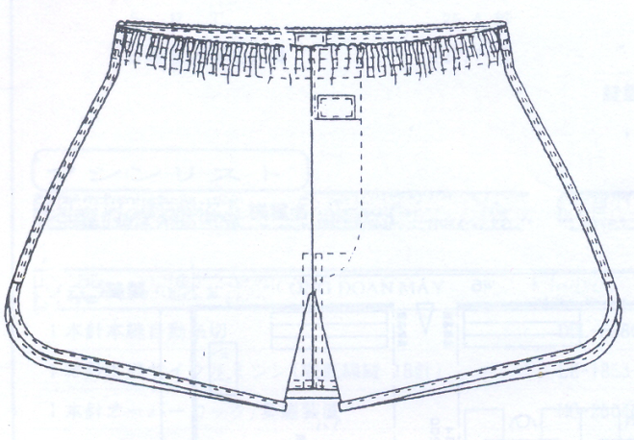

MẶT TRƯỚC SẢN PHẨM
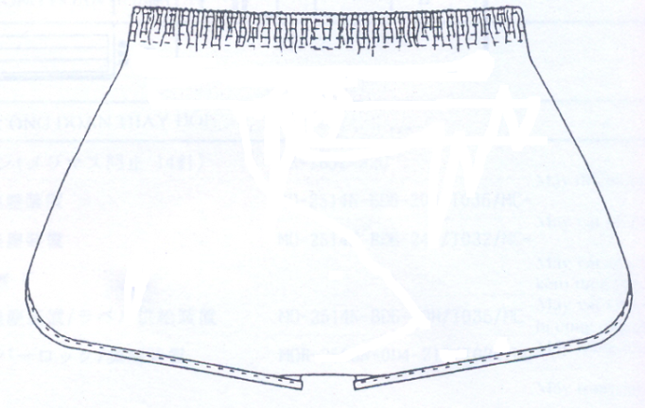
MẶT SAU SẢN PHẨM

Bước 1: Lập bảng quy trình công nghệ may

BẢNG QUY TRÌNH CÔNG NGHỆ MAY (Sản phẩm: Quần short nam)
STT | Nội dung bước công việc | Bậc thợ | T_{đm} (s) | Thiết bị, đồ gá | Ký hiệu đường may
1 | Gập cạnh bagget trên thân trái và ủi | 3 | 14 | Bàn ủi hơi
2 | Gập đôi nẹp bagget trên và ủi | 3 | 6 | Bàn ủi hơi
3 | Vắt sổ cạnh nẹp bagget trên | 3 | 5 | Máy vắt sổ 3 chỉ
4 | May gắn cạnh nẹp bagget trên vào thân quần | 4 | 16 | Máy 1k thắt nút
5 | May gập cạnh bagget dưới (than trước phải) | 4 | 13 | Máy 1k thắt nút
6 | May đường cạnh dưới bagget (nối 2 thân trước) | 4 | 14 | Máy 1k thắt nút
7 | Gập và diễu đường cạnh dưới bagget | 4 | 11 | Máy 1k thắt nút
8 | May chần chặt bagget | 4 | 18 | Máy 1k thắt nút
9 | May ghép phần trên của bagget | 4 | 32 | Máy 1k thắt nút
10 | May cuộn mép phần đáy quần (cả TT VÀ TS) | 4 | 12 | Máy 2k móc xích + cử cuốn
11 | May vải viền quanh lai và sườn quần | 4 | 64 | Máy 1k thắt nút
12 | May đường sườn quần | 4 | 28 | Máy 1k thắt nút
13 | Đính bọ chặt điểm giao sườn và lai quần | 4 | 12 | Máy đính bọ
14 | Gập nhãn và ủi | 3 | 3 | Bàn ủi hơi
15 | May gắn nhãn | 3 | 10 | Máy 1k thắt nút
16 | May chần 2 đầu thun quần | 4 | 6 | Máy ziczac
17 | May thun vào lưng quần | 4 | 18 | Máy 2 kim móc xích
Tổng thời gian cơ bản sản xuất sản phẩm (không tính thời gian chết): 282 (giây).

Bước 2: Vẽ sơ đồ nhánh cây

I.Quy trình may bâu lá sen tròn:
- May lộn bâu áo
- Gọt bâu áo
- Lộn bâu áo
- May diễu chặm lá bâu dưới
- ủi định hình lá bâu
- Lấy dấu tra bâu
- Tra bâu vào thân
- May mí chân cổ

Thân áo
Lá bâu k keo
Dây viền
Lá bâu có keo
II. Sơ đồ nhánh cây:

1
May lộn lá bâu
Lấy dầu tra bâu
Phấn

Máy bằng 1 kim
Gọt bâu áo
Kéo

2

May diễu chặn lá bâu dưới

3

Lộn bâu áo
Máy bằng 1 kim
4
Bàn là
ủi định hình lá bâu
5

Tra bâu vào thân
Máy bằng 1 kim
May mí chân cổ
Máy bằng 1 kim
8
7
6
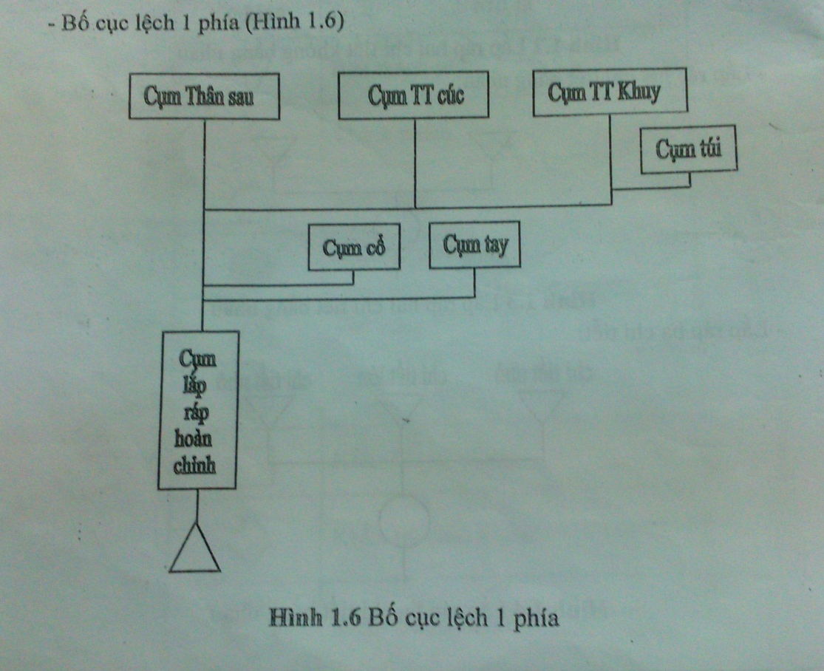

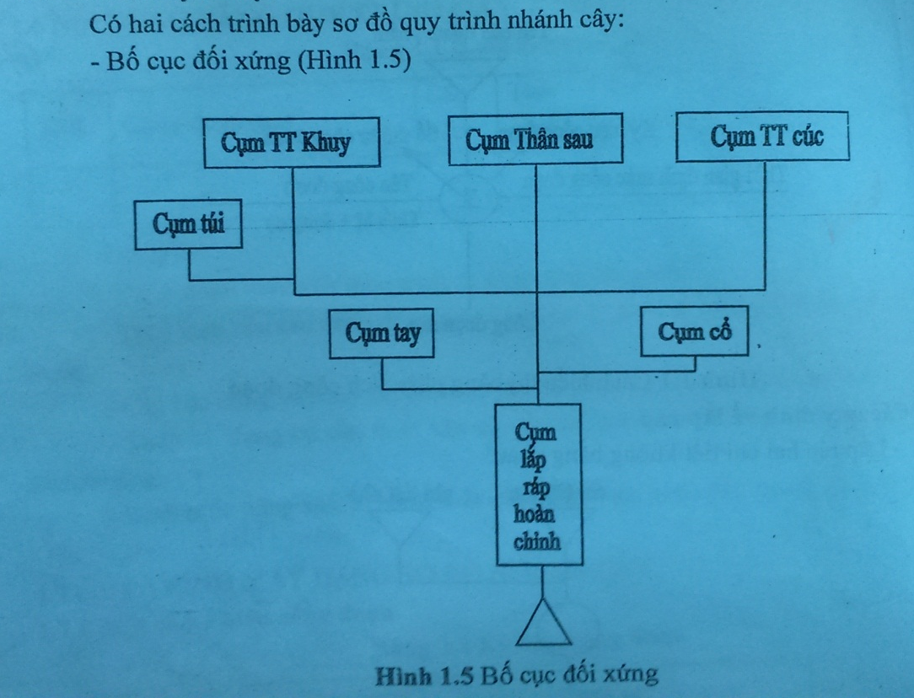
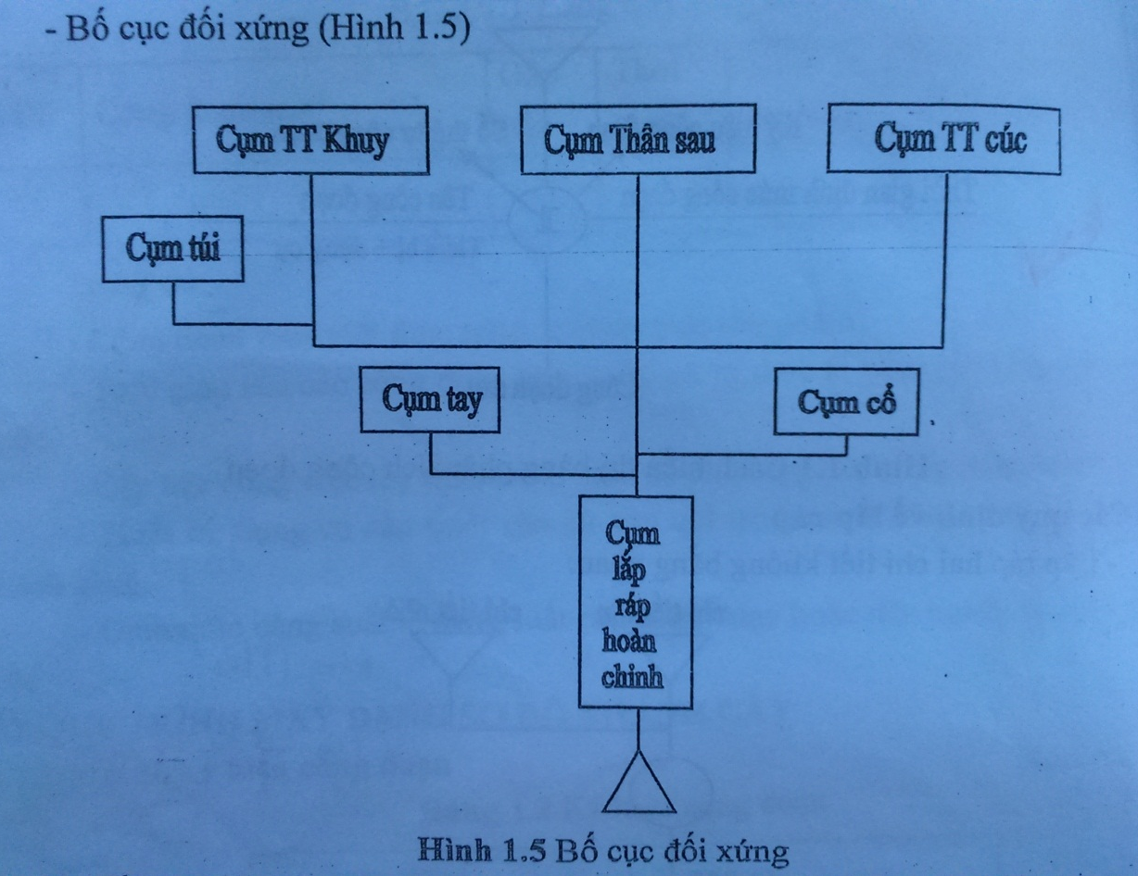

Giáo án số: 8 Số tiết 1 Tổng số tiết đã giảng: 19
Thực hiện ngày 13 tháng 04 năm 2017

PHƯƠNG PHÁP XÂY DỰNG QUY TRÌNH MAY
MỤC TIÊU: Sau khi học xong bài học này sinh viên có khả năng như sau:
Kiến thức: Sinh viên nắm được các ký hiệu công đoạn, cách biểu thị bảng phân tích công đoạn.
Kỹ năng: Sinh viên xây dựng được qui trình may dạng sơ đồ nhánh cây.
Thái độ: Sinh viên nhận thức được tầm quan trọng của qui trình may dạng sơ đồ nhánh cây.

I. ỔN ĐỊNH LỚP: 2’
- Số sinh viên vắng:
- Tên :
- Nội dung nhắc nhở: Tác phong, đồng phục học lý thuyết, đeo thẻ sinh viên

II. KIỂM TRA BÀI CŨ: 5’
- Thời gian:
- Dự kiến sinh viên kiểm tra
Tên
Điểm
- Câu hỏi kiểm tra:
1. Dựa vào bảng quy trình may, tìm các bước công việc để may hoàn thành xong cụm bâu sơ mi?
2. Dựa vào bảng quy trình may, tìm các bước công việc để may hoàn thành xong cụm măng - set?

III. GIẢNG BÀI MỚI:

Đồ dùng và thiết bị dạy học của giáo viên | Đồ dùng và thiết bị học tập của sinh viên
+ Hồ sơ lên lớp:  - Giáo trình môn học.  - Giáo án.  + Phương tiện hỗ trợ:  - Bảng phấn.  - Tài liệu trực quan.  - Máy chiếu | - Tài liệu môn học.

NỘI DUNG VÀ PHƯƠNG PHÁP
TT | NỘI DUNG GIẢNG DẠY | THỜI GIAN  (phút) | PHƯƠNG PHÁP THỰC HIỆN
TT | NỘI DUNG GIẢNG DẠY | THỜI GIAN  (phút) | HOẠT ĐỘNG CỦA  GIÁO VIÊN | HOẠT ĐỘNG CỦA  HỌC SINH
I | 1.1 Mục tiêu  1.2 Khái niệm  1.3 Cơ sở để phân tích  1.4 Phương pháp xây dựng qui trình may  1.5 Nguyên tắc phân tích sản phẩm  1.6 Nội dung bảng qui trình may |  | Kiến thức đã học ở tiết trước
II | 1.7 Qui trình may dạng sơ đồ nhánh cây |  | - Nêu vấn đề  - Giảng giải | - Trả lời  - Lắng nghe  - Ghi chép
 | Khái niệm | 4’ | - Giảng giải  - Chiếu slide | - Trả lời  - Lắng nghe  - Ghi chép
 | 1.7.1 Một số ký hiệu công đoạn | 5’ | - Phát vấn  - Giảng giải  - Chiếu slide | - Quan sát  - Trả lời  - Lắng nghe  - Ghi chép
 | 1.7.2 Cách biểu thị bảng phân tích công đoạn | 10’ | - Phát vấn  - Giảng giải  - Hướng dẫn phương pháp vẽ sơ đồ nhánh cây | - Quan sát  - Trả lời  - Lắng nghe  - Ghi chép
 | 1.7.3 Các quy định về lắp ráp | 4’ | - Chiếu slide  - Phát vấn  - Giảng giải  - Một số lưu ý khi xây dựng sơ đồ nhánh cây | - Quan sát  - Trả lời  - Lắng nghe  - Ghi chép
 | 1.7.4 Trình bày bố cục | 2’ | - Chiếu slide  - Phát vấn  - Giảng giải | - Quan sát  - Trả lời  - Lắng nghe  - Ghi chép
 | Bài tập áp dụng xây dựng qui trình may | 10’ | - Hướng dẫn SV thực hiện bài tập dạng sơ đồ sơ đồ nhánh cây | - Quan sát  - Lắng nghe  - Thực hành

IV. TỔNG KẾT BÀI: Thời gian:…………2…………..phút
Nêu tóm tắt nội dung bài giảng.
V. CÂU HỎI VÀ BÀI TẬP: Thời gian:……1……..phút
Hoàn thành bài tập xây dựng sơ đồ nhánh cây theo tài liệu đã phát?
VI. TỰ ĐÁNH GIÁ CỦA GIÁO VIÊN VỀ:
Chất lượng, nội dung, phương pháp, thời gian thực hiện bài giảng trên:
…………………………………………………………………………………………………
Ngày 10 tháng 04 năm 2017
TỔ TRƯỞNG Chữ ký giáo viên

Phạm Thị Thanh Thúy Phạm Thị Thanh Thúy

STT | Ký hiệu | Mô tả
1 |  | Đường nối dọc của các bước công việc thể hiện quá trình may, gia công các chi tiết
2 |  | Đường nối ngang thể hiện sự lắp ráp các chi tiết hay các cụm chi tiết với nhau
3 |  | Công đoạn máy 1 kim thắt nút
4 |  | Công đoạn máy chuyên dùng
5 |  | Công đoạn ủi bằng tay hay các công đoạn thủ công
6 |  | Công đoạn ép
7 |  | Công đoạn kiểm tra số lượng
8 |  | Công đoạn kiểm tra chất lượng
9 |  | Công đoạn kiểm tra số lượng và chất lượng (nhưng chủ yếu là kiểm tra số lượng)
10 |  | Công đoạn kiểm tra chất lượng và số lượng (nhưng chủ yếu kiểm tra chất lượng)
11 |  | Chứa các bán thành phẩm, bắt đầu quy trình may
12 |  | Chứa thành phẩm, kết thúc quy trình may

